Безопасность в интернете для детей обеспечивается в первую очередь родителями!
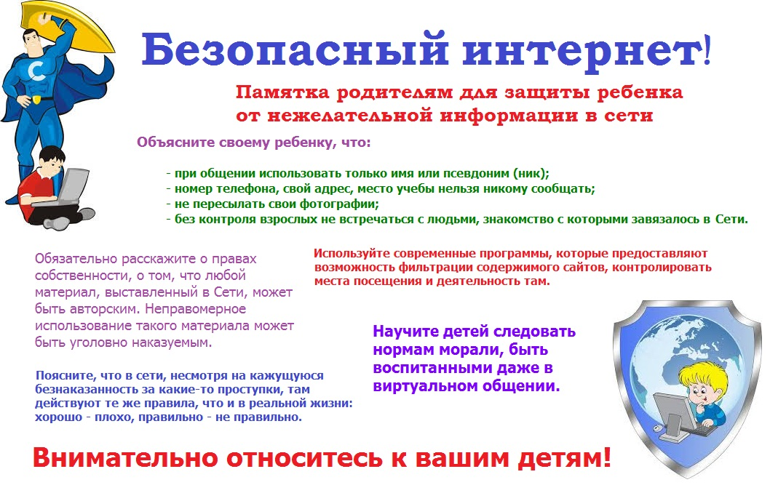
Какие существуют виды сетевых угроз для подростков?
Сегодня практически каждый персональный компьютер имеет доступ к мировой паутине. Глобальная сеть является не только источником полезной информации, но и своего рода вредителем, особенно если это касается подростков. Обеспечить безопасность школьников при работе с интернет-ресурсами не так уж и сложно, достаточно знать определенные правила и сообщить о них нашим детям. В современном мире интернет стал весьма распространенным, и минимальный возраст его пользователей снижается с каждым годом. Высокоскоростные потоки передачи информации различного типа, как правило, являются неконтролируемыми, и зачастую можно столкнуться с проблемами в результате посещения отдельных сайтов или скачивания файлов. Безопасность детей в сети может контролироваться правительством, поисковыми системами, а самое главное - родителями. Правительство для закрытия определенной информации от детей принимает специальные законы. Некоторые поисковые системы устанавливают свои правила безопасности в виде большого количества настроек и управляющих виджетов, а родители могут просто оградить подростков от доступа к нежелательному контенту.
Какие существуют виды сетевых угроз для подростков?
Информационная безопасность детей полностью зависит от контроля родителей над тем, какие сайты посещает их чадо. Существующие опасности интернета можно классифицировать по таким категориям:
Контакты с незнакомыми людьми или хулиганами;
Просмотр так называемых взрослых сайтов;
Доступ к пиратским материалам и программам.
Если не удалось проконтролировать ребенка, и он использовал глобальную сеть неразумно, то могут наступить неблагоприятные последствия, которые угрожают безопасности личного компьютера, например: автоматическая загрузка вредоносного файла; занесение вирусов посредством пиринговых сетей (посещение сомнительных сайтов может обеспечить доступ посторонних лиц к личным данным, содержащимся в ПК ребенка); нежелательные рекламные ролики или лозунги, а также случайная загрузка рекламного программного обеспечения.
Комплекс мер для организации безопасных условий работы подростков в интернете.
В настоящее время актуальным остается вопрос, как защитить детей от интернета. Это можно сделать только путем всестороннего контроля родителями и бесед с подростком, в ходе которых объясняются все существующие опасности и возможные последствия.
Специалистами разработана специальная памятка родителям, включающая следующие положения:
- ПК должен располагаться в комнате с общим доступом (например, в зале);
-использовать ПК нужно только для получения новых знаний;
Защита ребенка заключается в надлежащем контроле родителей над использованием компьютера в необходимых целях;
-нужно беседовать с подростками о возможных друзьях в социальных сетях или чатах;
- следует установить специальную программу, которая будет блокировать доступ к страницам для взрослых;
- запрет на распространение личной информации в сети, что увеличит безопасность ребенка (в том числе в игровых приложениях);
- запрет участия в двусторонних виртуальных беседах с незнакомыми людьми;
ведение бесед с детьми об изучении новой информации, полученной в глобальной сети;
запрет на использование сетевого ресурса поздно вечером и ночью.
В последнее время создано много сайтов и страниц интернета для детей. Это могут быть увлекательные, развивающие и познавательные контенты, к которым не нужно ограничивать доступ. Родители должны проводить с подростком беседы, содержащие информацию о безопасности, созданной в интернете для детей. Главное — объяснить ребенку, что в глобальной сети много злоумышленников, которые могут нанести вред не только ему, но и близким людям. Также нужно рассказывать о всевозможных опасностях, подстерегающих в чатах и социальных сетях. Рекомендуется родителям просматривать историю посещений сайтов детьми, чтобы выяснить возможный круг их общения или ограничить доступ к запрещенной (вредоносной) информации.
Как обезопасить прогулки детей в интернете?
Интернет-безопасность является актуальной темой не только для детей, но и для взрослых. Подросткам следует рассказать о конфиденциальности личной информации при общении в сети. При создании профиля в каком-либо чате, нужно указывать только имя или придуманный ник. Личные данные (адрес, номер телефона и т. п.) сообщать нельзя.
Для обеспечения безопасности детей в сети интернет необходимо запретить им общаться с незнакомыми людьми, а уж тем более встречаться с ними в реальной жизни. Родители должны развивать интуицию своих детей, чтобы при возникновении подозрения или беспокойства, подросток непременно рассказал об этом взрослым. В виртуальном общении все должны использовать общепринятые правила. Также необходимо рассказать о наличии авторских прав и о том, что не всегда представленный в сети материал предназначен для свободного доступа.
